Configurar credenciais

Antes de instalar o SDK, você precisará reunir as credenciais apropriadas. Consulte esse link <https://docs.mapbox.com/android/search/guides/get-started/#configure-credentials> .

Segue vídeo explicando em um tutorial:

<https://developer.android.com/studio/run/managing-avds?hl=pt-br>

Estabeleça as dependências do projeto.

Você pode começar a desenvolver um aplicativo de demonstração assim que obtiver todas as credenciais necessárias. Passo a passo, conclua as instruções a seguir. Algumas etapas podem ser omitidas, dependendo de quão familiarizado você está com o desenvolvimento Android e quais ferramentas de desenvolvimento você instalou anteriormente.

Baixe o Android Studio. Selecionar a versão estável mais recente do Android Studio é a melhor opção. Java 8 ou posterior é necessário para operar o preenchimento automático de endereço. Java 11 foi integrado às iterações mais recentes do Android Studio.

Faça um novo Projeto. Na janela Novo Projeto, escolha Atividade Vazia como modelo. Pressione o botão Avançar.

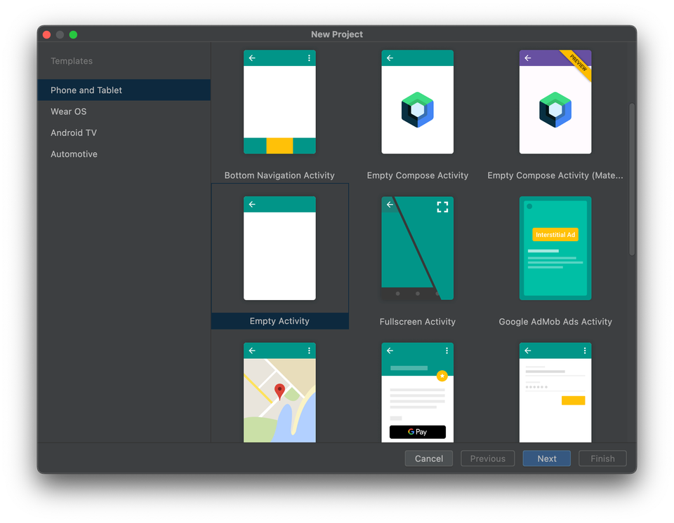

Insira o nome do pacote e o nome do projeto no pop-up seguinte. Nesta lição, o nome do pacote é com.mapbox.demo.autofill e o nome é AddressAutofill. Selecione a localização do projeto na linguagem Kotlin, seu laptop e um SDK mínimo de pelo menos API 21. Pressione o botão "Concluir". O Android Studio abre o projeto e todos os seus arquivos após a conclusão.

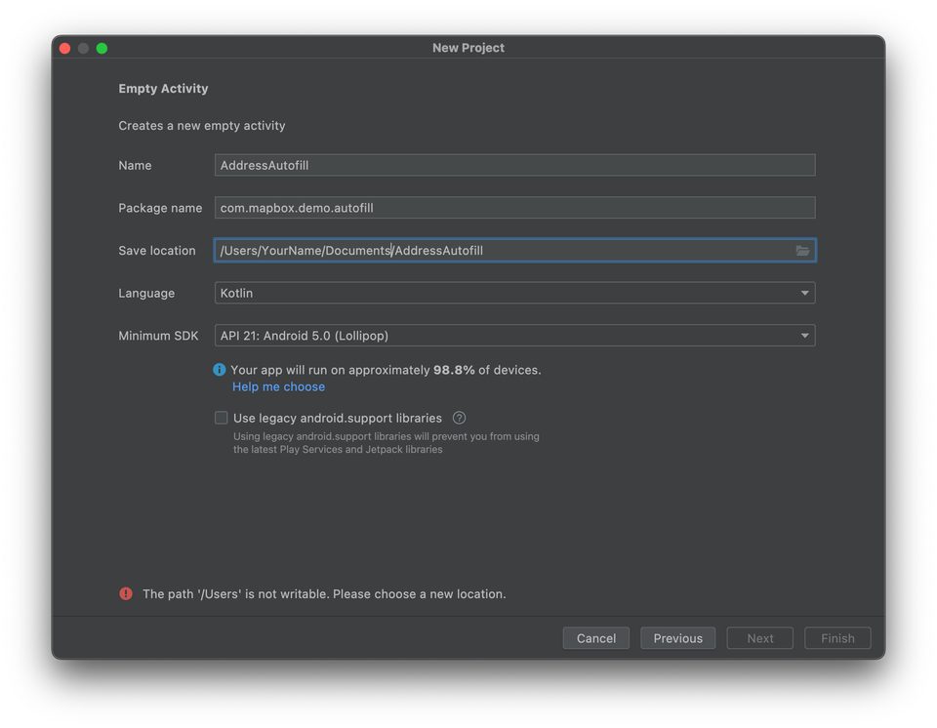

Somente se a versão do Android Gradle Plugin no seu dispositivo for inferior a 4.2.0 (março de 2021) esta etapa será necessária. Navegue até Arquivo > Estrutura do projeto > Projeto > Versão do plug-in do Android Gradle para verificar a versão do plug-in do Gradle.

Os recursos do Java 8 são usados ​​pelo preenchimento automático de endereço. Para habilitar o Java 8 para o seu projeto, adicione as seguintes compileOptions ao seu arquivo build.gradle de nível de módulo (o arquivo de configuração gradle é armazenado em app/build.gradle porque em nosso exemplo haverá apenas um módulo chamado app):

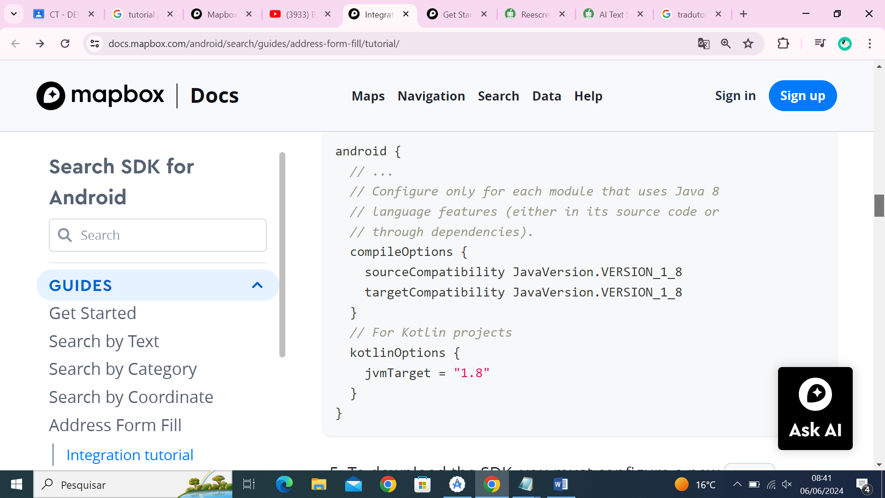

Para baixar o SDK, você deve configurar um novo repositório maven com nome de usuário e senha válidos. Em nossa demonstração, assumimos que o token está armazenado em variáveis ​​de ambiente com a chave SDK_REGISTRY_TOKEN (o token secreto que você salvou). Você pode adicioná-los anexando as seguintes linhas ao arquivo de configuração do shell ~/.zshrc:

“export SDK_REGISTRY_TOKEN=sk...

export MAPBOX_ACCESS_TOKEN=pk...”

Certifique-se de verificar no Terminal (Android Studio) se as variáveis ​​​​estão lá executando echo $SDK_REGISTRY_TOKEN.

Se sua compilação estiver configurada para preferir repositórios de configurações em vez de repositórios de projetos (padrão para novos projetos do Android Studio com versão gradle a partir de 6.8), insira a seguinte entrada dentro do bloco de repositórios dependencyResolutionManagement (consulte o arquivo de configuração do aplicativo de demonstração como exemplo):

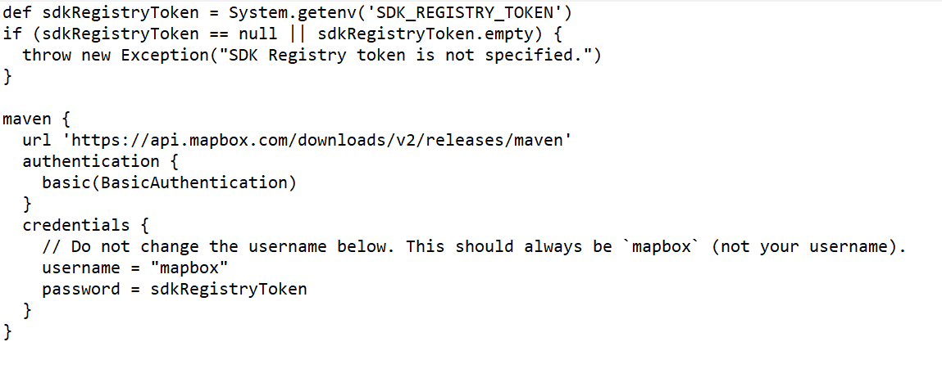

Caso contrário, adicione essa entrada dentro do bloco allprojects repositories no arquivo build.gradle de nível de projeto localizado no diretório raiz do projeto.

Adicione o token de acesso público às constantes de string para que possamos usá-lo posteriormente em nosso código para inicializar o SDK. Da mesma forma que na etapa anterior, assumimos que o token de acesso público está armazenado na variável de ambiente com a chave MAPBOX_ACCESS_TOKEN. No módulo do aplicativo build.gradle:

declare a variável mapboxApiToken acima do bloco Android

use esse valor dentro do bloco android defaultConfig:

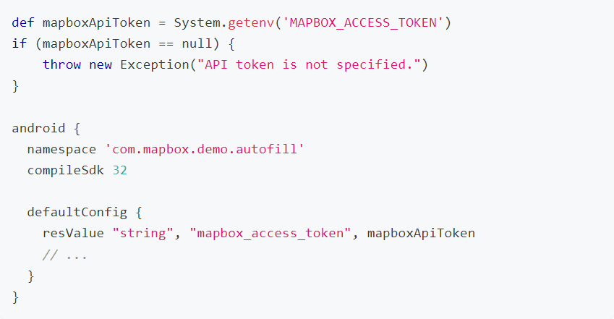

Veja o aplicativo de demonstração <https://github.com/mapbox/mapbox-search-android/blob/main/DemoApps/AddressAutofill/app/build.gradle> como exemplo.

Adicione a dependência de preenchimento automático de endereço no bloco de dependências em seu arquivo build.gradle de nível de módulo.

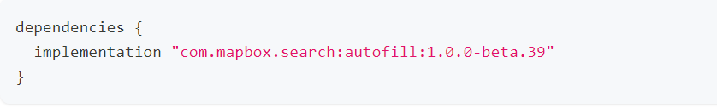

Em geral, isso é suficiente para começar a usar o preenchimento automático de endereço, mas nossa demonstração também usa Search UI, Maps, Android lifecycle Kotlin extensions , portanto , precisamos adicioná-los também dentro do bloco de dependências:

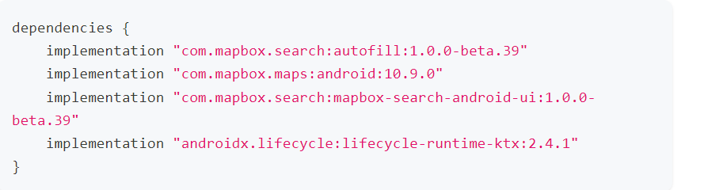

O código do aplicativo de demonstração foi testado para as versões do SDK declaradas no bloco acima. Se você quiser usar versões mais recentes do SDK, certifique-se de escolher versões compatíveis do SDK do Search e do Maps usando estas instruções.

Veja o aplicativo de demonstração build.gradle como exemplo.

Como você editou os arquivos do Gradle, o Android Studio perguntará se você deseja sincronizar os arquivos do Gradle. Pressione Sincronizar agora no pop-up para resolver.

Agora a dependência do SDK pode ser resolvida pelo projeto Android. Podemos começar a adicionar novas funcionalidades ao nosso projeto.

Adicione a funcionalidade:

Declare permissões de localização no arquivo AndroidManifest.xml do seu aplicativo. Se a permissão de localização for concedida, por padrão o preenchimento automático de endereço incluirá a localização atual do usuário nas solicitações de pesquisa para obter resultados de pesquisa mais relevantes. Insira as seguintes linhas dentro da tag xml root <manifest>:

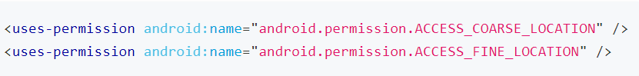

Veja o aplicativo de demonstração <https://github.com/mapbox/mapbox-search-android/blob/main/DemoApps/AddressAutofill/app/src/main/AndroidManifest.xml> como exemplo.

Substitua os arquivos do seu projeto pelos arquivos do Demo App de acordo com a seguinte árvore de arquivos (copie os arquivos se eles não estiverem presentes no seu projeto):

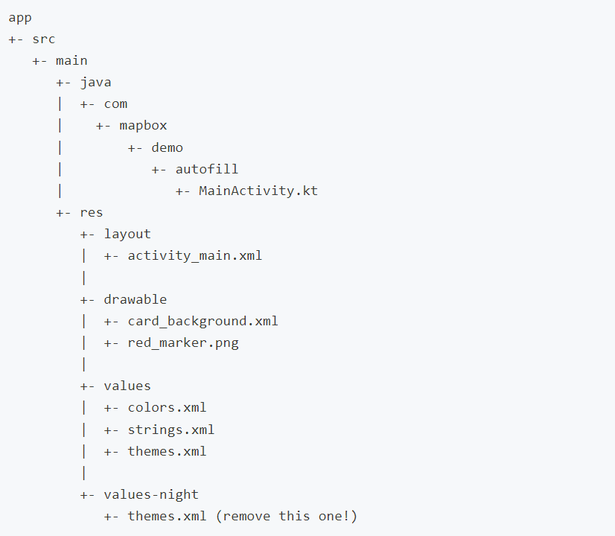

Substitua as constantes de string declaradas em strings.xml pelas strings declaradas no <https://github.com/mapbox/mapbox-search-android/blob/main/DemoApps/AddressAutofill/app/src/main/res/values/strings.xml> .

Substitua as constantes de cores declaradas em colors.xml pelas cores declaradas no https://github.com/mapbox/mapbox-search-android/blob/main/DemoApps/AddressAutofill/app/src/main/res/values/strings.xml .

Substitua o tema padrão declarado em themes.xml pelos temas do aplicativo de demonstração. Você pode remover temas.xml da configuração do modo noturno, pois não oferecemos suporte ao tema escuro em nosso aplicativo de demonstração.

Copie <https://github.com/mapbox/mapbox-search-android/blob/main/DemoApps/AddressAutofill/app/src/main/res/drawable/card_background.xml> do projeto de demonstração para o diretório drawable.

Copie <https://github.com/mapbox/mapbox-search-android/blob/main/DemoApps/AddressAutofill/app/src/main/res/drawable/red_marker.png> do projeto de demonstração para o diretório drawable.

Substitua o conteúdo do arquivo <https://github.com/mapbox/mapbox-search-android/blob/main/DemoApps/AddressAutofill/app/src/main/res/layout/activity_main.xml> pelo Activity_main.xml do projeto de demonstração.

Substitua o conteúdo do arquivo MainActivity.kt pelo <https://github.com/mapbox/mapbox-search-android/blob/main/DemoApps/AddressAutofill/app/src/main/java/com/mapbox/demo/autofill/MainActivity.kt> do projeto de demonstração.

Construa o projeto. No menu do Android Studio, escolha Build -> Make project

Execute o aplicativo no emulador Android ou dispositivo conectado:

selecione a configuração do aplicativo na barra de ferramentas (ao lado do ícone de construção)

escolha o dispositivo emulador disponível (ou crie um novo)

Clique em Executar aplicativo.